"Методическая разработка
по организации совместной
работы старшего воспитателя и педагогов ДОУ"

Подготовила: воспитатель МКДОУ"Д/сад им. Г.Махачева"
Казбековский район с. Буртунай
Гамзатова Анисат Б.

2021год
Скажи мне — и я забуду, покажи мне — и я запомню, дай мне сделать — и я пойму. (Конфуций)
Ты никогда не будешь знать достаточно, если не будешь знать больше, чем достаточно.
У.Блейк
Рассказывать о своем опыте работы хочу начать вот с чего. В ФГОС прописаны целевые ориентиры дошкольного образования, т.е. идеал выпускника дошкольного учреждения.
И, наверное, идеал выпускника дошкольника может создать только идеальный педагог, способный раскрыть творческий и личностный потенциал каждого ребенка. Надеюсь, что выражу общее мнение, что педагог 21 века - это:
1. Гармонично развитая, внутренне богатая личность, стремящаяся к духовному, профессиональному, общекультурному и физическому совершенству.
2. Умеющий отбирать наиболее эффективные приемы, средства и технологии обучения и воспитания для реализации поставленных задач.
3. Обладающий высокой степенью профессиональной компетентности, постоянно совершенствующийся, заниматься самообразованием, обладающий многогранностью интересов.
4. Способный организовать рефлексивную деятельность.
И, конечно же ведущая роль при организации эффективного воспитательно-образовательного процесса в детском саду отводится методической работе. Мы с вами должны быть ассами своего дела, уметь подбирать ключики к каждому педагогу.

Цель: расширение профессионально-педагогического кругозора и поля самореализации творческого потенциала педагогов ДОУ.

Задачи:
Создание условий для повышения профессиональной компетентности и мастерства, проявления творчества и способностей педагогами ДОУ.
· Формирование позитивного отношения и готовности к инновационной деятельности, осуществляемой в ДОУ.
· Формирование творческого потенциала, развитие креативности педагогов: умения продуцировать идеи, анализировать, выбирать оптимальное решение
Развитие творческих способностей в самостоятельной педагогической деятельности
Актуальность работы: Модернизация российского образования выдвигает новые задачи для создания условий качественного дошкольного образования. В результате содержание профессионально-педагогической деятельности педагогов дошкольных образовательных учреждений предполагает внедрения новых инновационных методов, востребованных в новых образовательных условиях. Эффективность образовательно-воспитательного пространства определяется во многом ведущей ролью старшего воспитателя ДОУ.
Активные формы методической работы позволяют:
- максимально активизировать имеющиеся у педагога знания;
- создавать благоприятный климат в коллективе;
- обеспечить оптимальные условия для обмена опытом.
Эффективность для педагога:
- положительный психологический климат в коллективе;
- заинтересованность педагогов в творчестве и инновациях;
- удовлетворенность педагогов собственной деятельностью;
- качественная организованная система повышения квалификации;
- повышение высокого уровня профессиональной деятельности.

Для того чтобы сделать правильный выбор для своего коллектива форм и методов, необходимо руководствоваться: целями и задачами ДОУ; количественным и качественным составом коллектива; сравнительной эффективностью форм и методов работы; особенностями образовательного процесса; материальными, морально-психологическими условиями в коллективе; реальными возможностями; передовым опытом и научными рекомендациями.

Однако проблема повышения профессионального мастерства каждого педагога дошкольного учреждения по-прежнему остается одной из самых сложных. Ни для кого не секрет, что иногда на организацию мероприятий тратится много сил, а отдача ничтожна мала. Чем же объяснить все это? Думая, размышляя по этому поводу, пришла к выводу, что традиционные формы методической работы, в которых главное место отводилось докладам, выступлениям утратили свое значение из-за низкой их эффективности и недостаточной обратной связи. Сегодня надо использовать новые, активные формы работы, которым свойственно вовлечение педагогов в деятельность и диалог, предполагающий свободный обмен мнениями.
Из множества форм и методов, рекомендуемых в настоящее время для использования в работе с педагогами, хочу выделить следующие которые использовала в ДОУ - как традиционные, так и инновационные:
педагогический совет; творческие микрогруппы;
смотры – конкурсы; взамопосещение занятий;
семинары - практикумы, творческие занятия (направлены на развитие творческого мышления и создание творческих инновационных проектов);
деловая игра ; мастер – класс; «мозговой штурм»; ; квест-игра
метод проектов Мастер-класс- дает возможность установить непосредственный контакт с педагогом, получить ответы на интересующиеся вопросы, помогает проникнуть в своего рода творческую лабораторию воспитателя, стать свидетелем педагогического творчества
Главный принцип мастер-классов – «Я знаю, как это сделать, и я научу вас».
Педагоги с интересом включаются в работу, представляя коллегам свой профессиональный опыт. Мастер-класс «Педагогическая идея: презентация современной образовательной технологии» позволил педагогам нашего ДОУ проявить свои творческие способности и креативность и одновременно изучить современные образовательные технологии. Мастер-класс «Использование нетрадиционной техники рисования в работе с детьми дошкольного возраста» позволили педагогам освоить некоторые нетрадиционные техники, практически включиться в выполнении творческой работы.
Таким образом, на мой взгляд, подготовка и проведение мастер-классов являются хорошей школой повышения профессионального мастерства, а также одной из эффективных форм приобщения педагогов к творчеству, содействуют раскрытию личного потенциала и роста мастерства.
Работа с перфокартами
Я часто включаю их в начало мероприятия по любой теме для актуализации знаний и опыта коллег.
Кроме этого использую карточки с вопросами, тестовыми заданиями, экспресс-вопросы, вопрос-ответ,
Небольшие карточки с вопросами или тестовыми заданиями применяла в работе методических объединений с воспитателями групп.
Экспресс-вопросы
Вопросы быстро задаются по очереди, ответы должны быть также моментальными и краткими, например:
1.Почему Серая Шейка не улетела на юг вместе со всей стаей? (Лиса повредила ей крыло.)
2. Кто такие «Крылатый, мохнатый да масленый»? (Воробей, мышонок и блин.)
3Про какую царевну говорили, что она «едет в коробчонке»? («Царевна-лягушка».)
4. В какой сказке содержится предупреждение о том, что нельзя пить сырую воду? («Сестричка Аленушка и братец Иванушка».)
5. Какая домашняя птица занималась изготовлением изделий из драгоценных металлов для своих хозяев? (Курочка Ряба.)
6. Почему в зимний период на окнах появляются узоры?
7.Почему лиса всю зиму бегает, а медведь спит?
8. Из какого произведения эти строки: «Почему у вашей дочки серые щечки?
- Она давно не мылась». («Усатый-полосатый» С. Маршак.)
9. Почему листья летом зеленые, а осенью желтые и багряные?
10.Какой снег быстрее тает, грязный или чистый и почему? (Грязный, потому что солнце к темному припекает сильнее.)
Блиц – турнир “Подумай и ответь” .
Тема «Как растения и животные предсказывают погоду» .
Мы напоминаем вам начало приметы будущей погоды в поведении растений и животных, а вы заканчиваете строчку.
Летом на деревьях желтеют листья - (к ранней осени)
Стрижи, ласточки низко летают – (дождь предвещают) .
Если вокруг муравейника кипит жизнь - (дождя не предвидится)
Собака катается по земле, мало ест и много спит – (к вьюге) .
Если гусь стоит на одной ноге - (жди мороза)
Если утром трава сухая – (к вечеру ожидай дождя) .
Из березы течет много сока – (к дождливому лету) .
Красный закат - (жаркий день)
Цветы перед дождем – (пахнут сильнее) .
Может быть, кто- ни будь из вас напомнит другие приметы?
Решение педагогических ситуаций
Например: идет открытое занятие, педагог разносит раздаточный материал на подносе. Один ребенок крутится и отвлекает других. Педагог пытается успокоить его. Ребенок резким движением опрокидывает поднос, и весь мелкий раздаточный материал рассыпается по всей комнате.
Как в данном случае поступить воспитателю?
Что делать, если:
ребенок опрокидывает поднос из-за своей неуклюжести.
Ребенок демонстративно отшвыривает предложенный раздаточный материал и категорически отказывается выполнять задание?
Как вы оцениваете действие воспитателя?
На чем основано получение желаемого результата?
Ваш совет воспитателю?
Игры и игровые упражнения
Игровое упражнение «Мастерская удивительной ладошки»
Уважаемые педагоги, обведите свою ладонь с раскрытыми пальцами карандашом. У вас получились похожие рисунки. Давайте попробуем сделать их разными. Дорисуйте какие-нибудь детали и превратите обычное изображение ладони в необычный рисунок.
Игра «Ассоциация»
Часто люди ассоциируют себя и окружающих с различными природными явлениями, животными или предметами, употребляя выражения «цветёт как роза», «работает как лошадь», «устал как собака» и т. д. Попробуйте подобрать ассоциации экологического содержания к себе, с чем или с кем вы себя ассоциируете (стихия, представитель флоры или фауны, предмет неживой природы).
Дидактический синквейн Первая строка – тема синквейна, или заголовок, понятие заключает в себе одно слово (обычно существительное или местоимение), которое обозначает объект или предмет, о котором пойдет речь.
Вторая строка – два слова (чаще всего прилагательные или причастия), они дают описание признаков и свойств выбранного в синквейне предмета или объекта. Третья строка – образована тремя глаголами или деепричастиями, описывающими характерные действия объекта.
Четвертая строка – фраза их четырёх слов, несущая определенный смысл, выражающая личное отношение автора синквейна к описываемому предмету или объекту.
Пятая строка – одно слово – резюме, вывод, характеризующее суть предмета или объекта.
Квест- игры — командная игра, в которой задействованы не только выносливость и эрудиция, но и сообразительность, креативность и нестандартное мышление.
Идея игры проста – команды, перемещаясь по точкам, выполняют различные задания. Но изюминка в заданиях! Они подбираются таким образом, чтобы быть максимально оригинальными, интересными, подходящими под ситуацию. Провела квест-игру на тему: "Путь к успеху"
И, конечно же, мультимедийные презентации.
В нашем ДОУ мультимедийные презентации мы используем не только для презентации опыта работы воспитателей, в процессе образовательной деятельности («Обучение рассказыванию по картинкам», «обучение рассказыванию», «Геометрические фигуры», «Цвет», «Художники детям», «Времена года» и др.), но и при работе с родителями на родительских собраниях. Так же включаем их в совместную деятельность с детьми (познавательные игры). В методическом кабинете создан банк данных «Мультимедийный материал по разделам».
Ещё одна форма, которой можно использовать перед открытыми мероприятиями для воспитателей - это настрой педагога на успешную работу - «Квик – настройка»:
1. Если вы хотите нравиться людям - улыбайтесь! Улыбка, солнечный лучик для опечаленных, противоядие созданное природой от неприятностей.
2. Вы самые лучшие и красивые, пусть все манекенщицы мира вам позавидуют.
3.Есть люди подобно золотой монете: чем дольше работают, тем
дороже ценятся.
4. Нет лучше любимой подруги, чем любимая работа: не стареет, и
стареть не дает.
5. Трудности закаляют на пути к счастью.
Работая в коллективе, важно знать его психологический климат, эмоциональное состояние педагогов, уровень профессионального и личностного развития
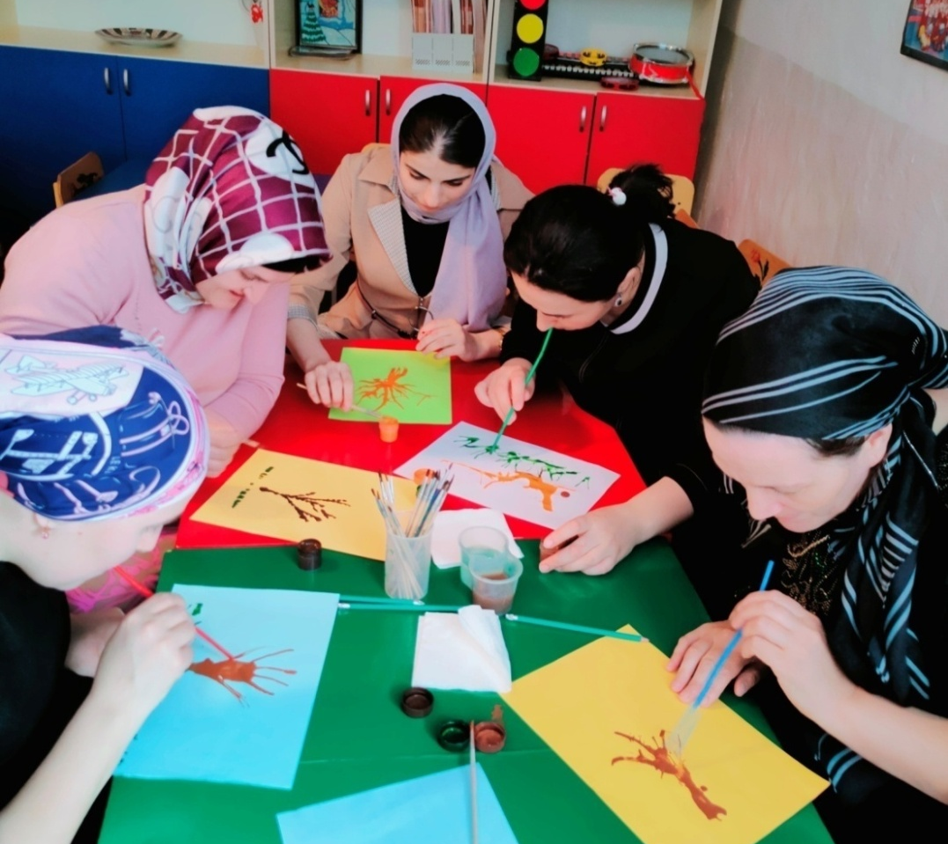Мастер-класс
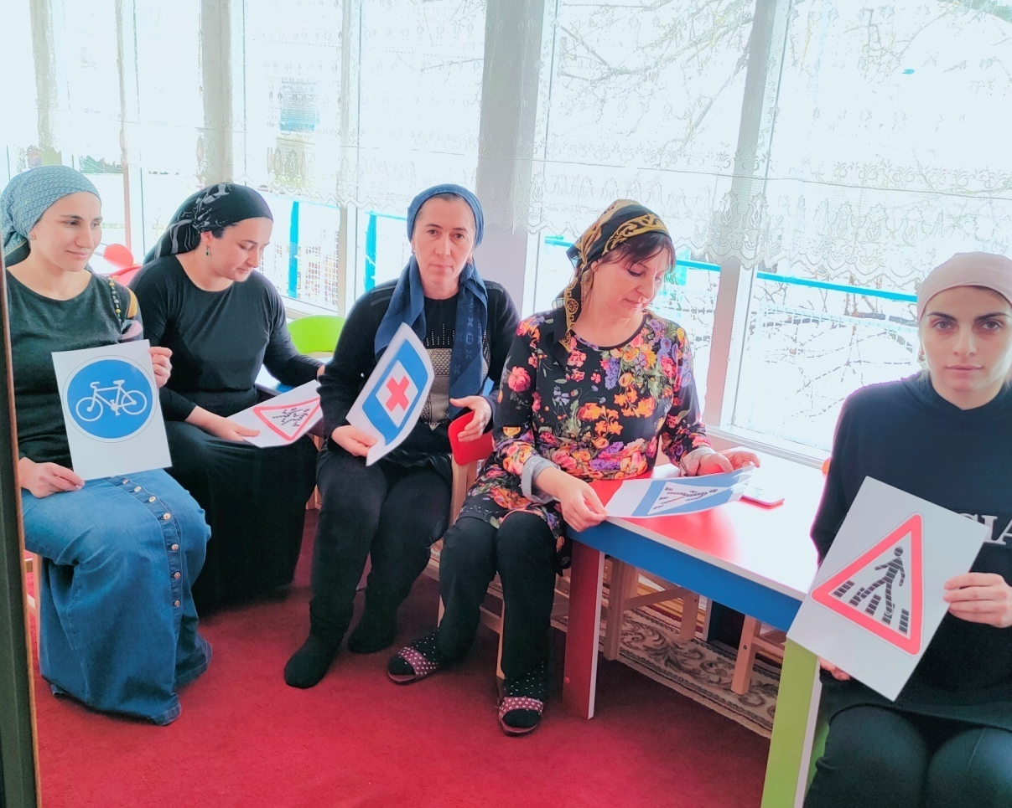Квест-игра
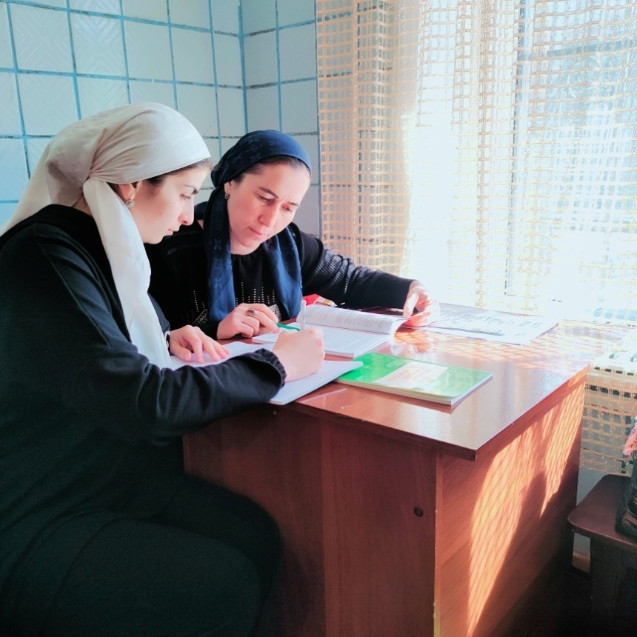 Наставничество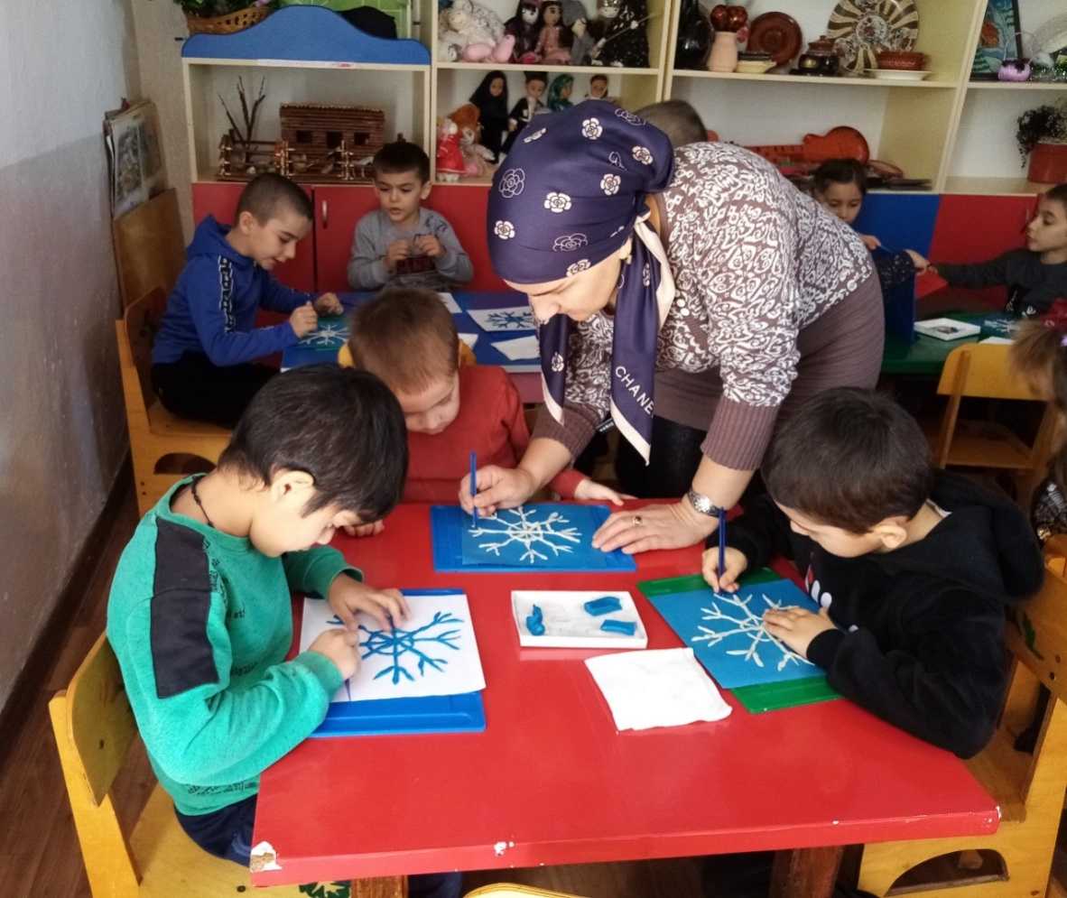Взаимопосещение

